В Новогодней песенке про ёлочку поется
Как в лесу зимой там ёлочке живется
/ Маленькой елочке холодно зимой……./
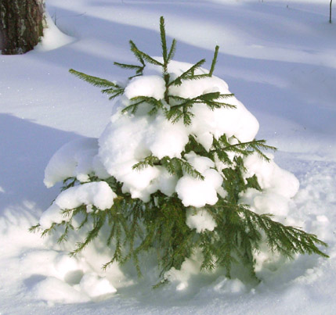
Ёлочку лесную пожалели,
Принесли из леса, отогрели,
Нарядили елочку живую,
Походили возле вкруговую.
Но, а ёлка стала не живая
Осыпаться стала умирая.
А потом секрет узнали мы такой,
Ёлочке не холодно зимой.
И не надо ёлочку, маленькую ёлочку
Из леса забирать себе домой.

